市立新北高工109學年度第2學期 開學考 試題 |  |  |  |  |  |  |  |  |  | 班別 |  | 座號 |  | 電腦卡作答
科 目 | 數學 | 命題  教師 | 林皆全 | 審題教師 | 黃素華 | 年級 | 二 | 科別 | 工 | 姓名 |  |  |  | 是
選擇題:共20題,每題5分背面有試題
- （ ）cos72°cos12° + sin72°sin12°之值為 (A) (B)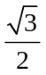 (C)0 (D)1

- （ ）設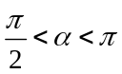，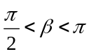，且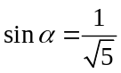，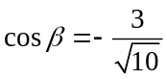，則α + β = (A)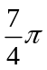 (B)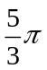 (C)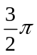 (D)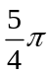

- （ ）在海岸上有、兩觀測站，同時發現海上有一艘船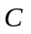，在測得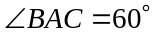，在測得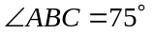，已知、兩站相距4公里，試求站到船的距離為 (A)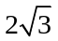公里 (B)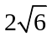公里 (C)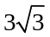公里 (D)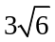公里

- （ ）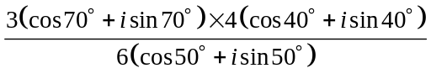之值為 (A)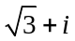 (B)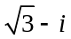 (C)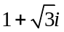 (D)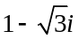

- （ ）若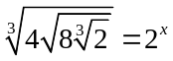，則x = (A) 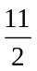 (B) 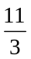 (C) 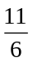 (D) 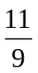

- （ ）下列哪一個數值最大？ (A)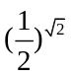 (B)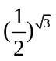 (C)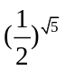 (D)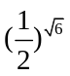

- （ ）若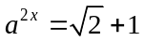，則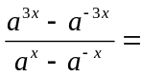 (A)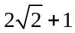 (B)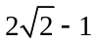 (C)2 (D)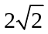

- （ ）化簡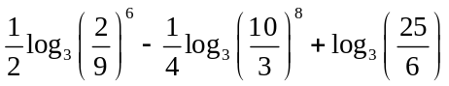= (A)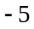 (B)0 (C)1 (D)5

- （ ）若y = log_{a}(x − 3)圖形通過(12,2)，則a之值為 (A)2 (B)3 (C)3或 − 3 (D)2或 − 2

- （ ）已知log3 = 0.4771，則3¹¹⁰乘開是幾位數？ (A)52位數 (B)53位數 (C)54位數 (D)51位數

- （ ）下列何者為zx平面方程式？ (A)x = 0 (B)z = 0 (C)y = 0 (D)x + z = 0

- （ ）若點和軸的距離為10，且點在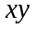平面的投影點為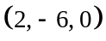，若點的坐標為正，則點和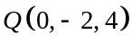的距離為 (A) (B)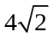 (C)4 (D)6

- （ ）已知空間中兩向量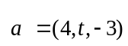、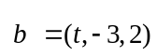，若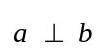，則t之值為 (A) − 6 (B) − 1 (C)5 (D)6

- （ ）已知空間中有一△ABC，若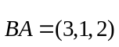、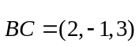，則△ABC的面積為 (A) (B)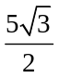 (C)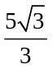 (D)

- （ ）若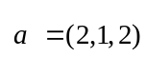、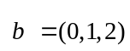、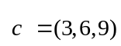，則由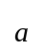、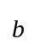、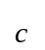所展成的平行六面體體積為 (A)2 (B)3 (C)6 (D)9

- （ ）已知空間中三點A(1,2,3)、B(5,7, − 3)、C(1,1, − 3)，若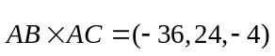，則過A、B、C三點的平面方程式E為 (A)9x + 6y + z − 16 = 0 (B)9x + 6y + z − 24 = 0 (C)9x − 6y + z − 10 = 0 (D)9x − 6y + z = 0

- （ ）矩陣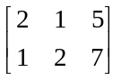經列運算可得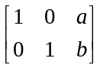，則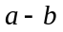= (A)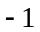 (B)1 (C)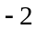 (D)2

- （ ）若矩陣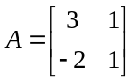、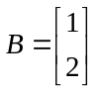，則AB = (A)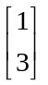 (B)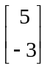 (C)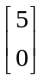 (D)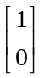

- （ ）若矩陣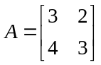，則A的乘法反方陣A ⁻ ¹為 (A)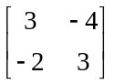 (B)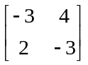 (C)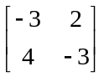 (D)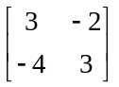

- （ ）設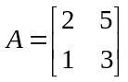，若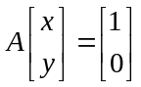，則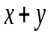= (A)1 (B)2 (C)3 (D)4

解答
1 AABCD
6 AAABB
11 CDDBC
16 DCCDB

